NHẬN XÉT CỦA GIẢNG VIÊN HƯỚNG DẪN

Trà Vinh, ngày ….. tháng …… năm ……
Giáo viên hướng dẫn
(Ký tên và ghi rõ họ tên)

Trà Vinh, ngày ….. tháng …… năm ……
Giáo viên hướng dẫn
(Ký tên và ghi rõ họ tên)

NHẬN XÉT CỦA THÀNH VIÊN HỘI ĐỒNG

Trà Vinh, ngày ….. tháng …… năm ……
Thành viên hội đồng
(Ký tên và ghi rõ họ tên)

LỜI CẢM ƠN
Trước hết, tôi xin gửi lời cảm ơn đến toàn thể quý thầy, cô Trường Đại học Trà Vinh, đặc biệt là các thầy cô ở Khoa Kỹ thuật và Công nghệ, Bộ môn Công nghệ thông tin, đã tạo điều kiện tốt nhất để tôi hoàn thành trọn vẹn bài nghiên cứu đề tài này.
Tiếp theo, tôi xin tỏ lòng biết ơn sâu sắc đến Thầy Nguyễn Hoàng Duy Thiện – Giảng viên Khoa Kỹ thuật và Công nghệ, Trường Đại học Trà Vinh, trong quá trình hướng dẫn đã vô cùng tâm huyết trong việc truyền đạt kiến thức đến tôi.
Trong bài báo cáo, do lượng kiến thức và kinh nghiệm còn khiêm tốn nên vẫn còn một số sai sót nhỏ. Do đó, kính mong quý thầy, cô thông cảm, góp ý để có thể tiếp thu và cải thiện cho những nghiên cứu trong tương lai.
Sau tất cả, tôi xin gửi lời chúc sức khỏe và thành công đến thầy cô.
Tôi xin chân thành cảm ơn!
MỤC LỤC
CHƯƠNG 1: TỔNG QUAN 11
1.1 Lý do chọn đề tài 11
1.2 Mục đích nghiên cứu 11
1.3 Đối tượng nghiên cứu 11
1.4 Phạm vi nghiên cứu 12
CHƯƠNG 2: NGHIÊN CỨU LÝ THUYẾT 13
2.1 Giới thiệu sơ lược về Android Studio 13
2.1.1 Android Studio là gì ? 13
2.1.2 Ưu điểm của Android Studio 13
2.1.3 Nhược điểm của Android Studio 15
2.2 Các tính năng của Android Studio là gì? 15
2.3 Làm quen với Android Studio 17
2.3.1 Cấu trúc dự án 17
2.3.2 Hệ thống xây dựng Gradle 18
2.3.3 Biến thể bản dựng 19
2.3.4 Hỗ trợ nhiều APK 19
2.3.5 Rút gọn tài nguyên 19
2.3.6 Quản lý phần phụ thuộc 20
2.3.7 Công cụ gỡ lỗi và phân tích tài nguyên 20
2.3.8 Gỡ lỗi cùng dòng 20
2.3.9 Phân tích hiệu suất 20
2.3.10 Tệp báo lỗi 21
2.3.11 Trình phân tích bộ nhớ 21
2.3.12 Truy cập vào tệp dữ liệu 21
2.3.13 Kiểm tra mã 22
2.3.14 Chú thích trong Android Studio 22
2.3.15 Thông điệp nhật ký 22
2.4 Các phiên bản android được Google Android studio hỗ trợ 22
2.4.1 Hỗ trợ phiên bản Android 22
2.4.2 Lựa chọn phiên bản Android trong dự án 24
2.5 Tìm hiểu về SQLite 24
2.5.1 SQLite là gì? 24
2.5.2 Ưu điểm của SQLite 24
2.5.3 Nhược điểm của SQLite 25
2.5.4 Ứng dụng của SQLite 25
CHƯƠNG 3: HIỆN THỰC HÓA NGHIÊN CỨU 26
3.1 Thiết kế giao diện 26
3.1.1 Giao diện chính 26
3.1.2 Giao diện khi chọn chức năng 30
3.1.3 Giao diện kết quả 32
3.2 Xây dựng cơ sở dữ liệu (DBHelper) 34
3.3 Lớp xử lý sự kiện lấy câu hỏi từ cơ sở dữ liệu 36
3.4 Lớp hiển thị kết quả 40
3.5 Lớp câu hỏi 43
CHƯƠNG 4: KẾT QUẢ NGHIÊN CỨU 46
CHƯƠNG 5: KẾT LUẬN VÀ HƯỚNG PHÁT TRIỂN 50
Kết luận 50

DANH MỤC HÌNH ẢNH
Hình 1.Các tính năng của Android Studio 16
Hình 2. Cấu trúc thư mục 18
Hình 3. Giao diện chính của ứng dụng 30
Hình 4. Giao diện chức năng 32
Hình 5. Giao diện kết quả 34
Hình 6. Giao diện chính 46
Hình 7. Giao diện làm trắc nghiệm câu hỏi 47
Hình 8. Giao diện kết quả 48
Hình 9. Giao diện kết quả “Sa Hình” 49

TÓM TẮT ĐỒ ÁN CHUYÊN NGÀNH
Tai nạn giao thông đường bộ vẫn là một vấn đề nhức nhối, ảnh hưởng nghiêm trọng đến đời sống xã hội, trong đó một phần nguyên nhân xuất phát từ việc thiếu kiến thức hoặc không tuân thủ luật giao thông. Điều này thúc đẩy việc nghiên cứu và phát triển một ứng dụng di động hỗ trợ ôn tập luật giao thông nhằm nâng cao nhận thức và ý thức chấp hành pháp luật của người dân. Đề tài tập trung vào việc xây dựng ứng dụng trên nền tảng Google Android Studio sử dụng ngôn ngữ lập trình Java, với mục tiêu cung cấp một công cụ học tập, ôn tập tiện lợi, dễ tiếp cận và phù hợp với mọi đối tượng. Ứng dụng được thiết kế với giao diện thân thiện, tích hợp các chức năng như ôn tập bộ câu hỏi trắc nghiệm sát hạch, và thực hiện các bài kiểm tra. Quá trình thực hiện đề tài bao gồm thu thập dữ liệu từ các bộ câu hỏi sát hạch, phân tích yêu cầu, lập trình, thiết kế giao diện và kiểm thử trên nhiều thiết bị để đảm bảo tính ổn định và khả năng tương thích. Kết quả của đề tài là một ứng dụng hoàn thiện, hỗ trợ người dùng trong việc học tập và ôn luyện luật giao thông, đồng thời có tiềm năng mở rộng và nâng cấp nội dung trong tương lai. Ứng dụng không chỉ mang lại giá trị thực tiễn cao mà còn góp phần nâng cao ý thức tuân thủ pháp luật, giảm thiểu các hành vi vi phạm và tai nạn giao thông trên đường bộ.

MỞ ĐẦU
Trong thời đại cách mạng công nghiệp 4.0 như hiện nay, công nghệ đã và đang len lỏi vào mọi khía cạnh của cuộc sống, mang lại những tiện ích to lớn và nâng cao chất lượng cuộc sống của con người. Việc học tập và tiếp cận kiến thức cũng không ngoại lệ, khi công nghệ đang dần thay thế các phương pháp truyền thống, mang lại hiệu quả và sự tiện lợi vượt trội. Đặc biệt trong lĩnh vực giao thông, thay vì sử dụng các cuốn sổ tay ôn tập luật giao thông hay mất thời gian tìm kiếm các bài học trên Google, việc sở hữu một ứng dụng di động chuyên biệt trở thành giải pháp tối ưu.
Ứng dụng di động cung cấp các tính năng ôn tập, kiểm tra kiến thức trực quan và dễ sử dụng. Người học có thể tiếp cận các nội dung cần thiết mọi lúc, mọi nơi, tiết kiệm thời gian và tăng hiệu quả học tập. Đây không chỉ là một bước tiến quan trọng trong việc phổ biến kiến thức pháp luật mà còn phù hợp với xu thế phát triển công nghệ hiện đại, đáp ứng nhu cầu linh hoạt của người dùng trong xã hội ngày nay. Ứng dụng như vậy không chỉ mang lại lợi ích thiết thực mà còn góp phần xây dựng ý thức tự giác chấp hành luật giao thông, từ đó tạo nên một cộng đồng giao thông văn minh và an toàn hơn.

TỔNG QUAN

Lý do chọn đề tài
Trong bối cảnh giao thông đường bộ ngày càng phát triển và phức tạp, việc nâng cao nhận thức và hiểu biết về luật giao thông là một yếu tố quan trọng giúp giảm thiểu tai nạn, đảm bảo an toàn cho người tham gia giao thông. Nhưng thực tế cho thấy, nhiều người vẫn gặp khó khăn trong việc tiếp cận và nắm vững các quy định của pháp luật về giao thông đường bộ. Điều này xuất phát từ sự thiếu hụt các công cụ hỗ trợ học tập hiệu quả và phù hợp với xu thế hiện đại.
Vì vậy, việc xây dựng một ứng dụng học luật giao thông sẽ không chỉ giúp người dùng dễ dàng tiếp cận và nắm bắt kiến thức, mà còn tạo sự hứng thú, thúc đẩy ý thức tuân thủ luật giao thông trong cộng đồng. Đây chính là lý do thúc đẩy tôi chọn đề tài này, nhằm góp phần nâng cao nhận thức, kỹ năng và ý thức pháp luật của người dân trong việc tham gia giao thông an toàn và văn minh.

Mục đích nghiên cứu
Mục đích của đề tài này là tạo ra một sản phẩm hữu ích nhằm giải quyết những khó khăn mà người dùng gặp phải trong việc học và ôn tập luật giao thông. Các mục tiêu cụ thể bao gồm:
- Xây dựng một ứng dụng trên nền tảng Android giúp người dùng dễ dàng ôn tập và kiểm tra kiến thức về luật giao thông đường bộ.
- Nâng cao nhận thức và ý thức chấp hành luật giao thông của người dân, đặc biệt là những người chuẩn bị thi sát hạch giấy phép lái xe.

Đối tượng nghiên cứu
Đề tài tập trung vào các đối tượng nghiên cứu chính sau:
- Nội dung luật giao thông đường bộ hiện hành tại Việt Nam: bao gồm các quy định, biển báo, sa hình, luật ưu tiên, văn hóa và đạo đức khi tham gia giao thông.
- Công nghệ phát triển ứng dụng di động: sử dụng nền tảng Android Studio, ngôn ngữ lập trình Java, và các công cụ hỗ trợ như SQLite để lưu trữ và quản lý dữ liệu.
- Người dùng tiềm năng: học sinh, sinh viên, những người chuẩn bị thi sát hạch giấy phép lái xe, và bất kỳ ai có nhu cầu nâng cao kiến thức về luật giao thông đường bộ.

Phạm vi nghiên cứu
Phạm vi nghiên cứu của đề tài được giới hạn theo các khía cạnh sau:
- Nội dung: đề tài tập trung vào các kiến thức cơ bản và cần thiết nhất trong luật giao thông đường bộ như hệ thống biển báo, các tình huống sa hình, văn hóa giao thông, và các quy định liên quan đến hành vi khi tham gia giao thông.
- Công nghệ: sử dụng Android Studio làm công cụ phát triển chính, kết hợp với ngôn ngữ lập trình Java để xây dựng ứng dụng. SQLite sẽ được tích hợp để quản lý dữ liệu câu hỏi, bài kiểm tra và kết quả người dùng. Các công nghệ này đảm bảo tính ổn định và khả năng tương thích cao với các thiết bị Android hiện nay.
- Đối tượng người dùng: ứng dụng hướng tới người dùng là những người sở hữu thiết bị Android, đặc biệt là những người chuẩn bị tham gia kỳ thi sát hạch giấy phép lái xe, hoặc bất kỳ ai có nhu cầu học và ôn tập kiến thức luật giao thông một cách tiện lợi và hiệu quả.

NGHIÊN CỨU LÝ THUYẾT

Giới thiệu sơ lược về Android Studio

Android Studio là gì ?
Android Studio là môi trường phát triển ứng dụng (IDE) chính thức và mạnh mẽ nhất để phát triển ứng dụng cho nền tảng Android. Được phát triển bởi Google, Android Studio cung cấp một bộ công cụ toàn diện, giúp các lập trình viên xây dựng, kiểm tra, sửa lỗi và triển khai các ứng dụng Android chuyên nghiệp trên nhiều thiết bị di động khác nhau.

Ưu điểm của Android Studio
Công cụ Android Studio được sử dụng rộng rãi trong khi hiện nay có rất nhiều công cụ khác hỗ trợ các lập trình viên triển các ứng dụng trên nền tảng Android. Vậy ưu điểm của công cụ này là gì?
- Môi trường phát triển tích hợp (IDE) mạnh mẽ với nhiều công cụ hỗ trợ lập trình
Android Studio cung cấp một môi trường lập trình tích hợp đầy đủ các tính năng cần thiết cho quá trình phát triển ứng dụng Android. Trình soạn thảo mã nguồn với đèn gợi ý, tự động điền mã, thực thi mã, gỡ lỗi (debug) và các tính năng tiện ích khác giúp lập trình viên viết mã nhanh chóng và hiệu quả hơn. Ngoài ra, Android Studio còn cung cấp công cụ kiểm tra và phân tích mã nguồn, công cụ quản lý phiên bản và nhiều tiện ích khác hỗ trợ quá trình phát triển.
- Trình thiết kế giao diện trực quan, giúp dễ dàng tạo và chỉnh sửa giao diện người dùng
Một trong những tính năng nổi bật của Android Studio là trình thiết kế giao diện người dùng (UI) trực quan. Lập trình viên có thể kéo thả các thành phần giao diện, xem trước và chỉnh sửa giao diện ứng dụng một cách dễ dàng mà không cần viết mã. Điều này giúp tiết kiệm thời gian và nâng cao hiệu quả trong việc thiết kế giao diện người dùng đẹp mắt và thân thiện.
- Hệ thống xây dựng Gradle linh hoạt, quản lý thư viện và tự động hóa quy trình xây dựng
Android Studio sử dụng hệ thống xây dựng Gradle, một công cụ xây dựng linh hoạt và mạnh mẽ. Gradle giúp quản lý các thư viện và phụ thuộc, tự động hóa các tác vụ xây dựng, tối ưu hóa mã và thực hiện các kiểm tra chất lượng mã nguồn. Điều này giúp lập trình viên dễ dàng quản lý các phần phụ thuộc của dự án và tự động hóa các quy trình xây dựng, triển khai ứng dụng.
- Trình giả lập Android (Emulator) cho phép kiểm tra ứng dụng trên nhiều thiết bị ảo
Android Studio bao gồm một trình giả lập Android mạnh mẽ, cho phép lập trình viên tạo và chạy ứng dụng trên các thiết bị ảo khác nhau với các kích thước màn hình, cấu hình phần cứng và phiên bản Android khác nhau. Điều này giúp kiểm tra và đảm bảo ứng dụng hoạt động tốt trên nhiều thiết bị khác nhau mà không cần sử dụng thiết bị vật lý.
-Tích hợp với các dịch vụ và công cụ của Google như Firebase, Google Play Services
Android Studio tích hợp sẵn với các dịch vụ và công cụ của Google như Firebase (cơ sở dữ liệu đám mây, xác thực người dùng, lưu trữ tệp, v.v.), Google Play Services (Bản đồ, Thanh toán, Xác thực người dùng, v.v.) và nhiều dịch vụ khác. Điều này giúp lập trình viên dễ dàng tích hợp các tính năng của Google vào ứng dụng một cách trơn tru.
- Hỗ trợ nhiều ngôn ngữ lập trình như Java, Kotlin và C/C++
Android Studio hỗ trợ nhiều ngôn ngữ lập trình phổ biến trong phát triển ứng dụng Android, bao gồm Java, Kotlin và C/C++. Java và Kotlin là hai ngôn ngữ chính để phát triển ứng dụng Android, trong đó Kotlin ngày càng được ưa chuộng hơn nhờ cú pháp hiện đại và các tính năng an toàn hơn. Ngoài ra, lập trình viên cũng có thể sử dụng C/C++ để viết các thành phần ứng dụng yêu cầu hiệu năng cao.

Nhược điểm của Android Studio
- Yêu cầu cấu hình máy tính cao
Android Studio tiêu tốn nhiều tài nguyên hệ thống (RAM, CPU, và ổ cứng), gây khó khăn cho máy tính cấu hình thấp.
- Trình giả lập chậm
Trình giả lập (Emulator) tiêu tốn nhiều tài nguyên, dẫn đến hiệu suất kém trên các thiết bị không đủ mạnh. Nhiều lập trình viên phải sử dụng thiết bị thật để kiểm thử thay thế.
- Quá trình biên dịch lâu
Việc biên dịch và chạy ứng dụng trên Android Studio đôi khi mất nhiều thời gian, đặc biệt với các dự án lớn hoặc phức tạp.
- Độ phức tạp cho người mới bắt đầu
Số lượng lớn các công cụ, tính năng, và cấu hình có thể khiến lập trình viên mới cảm thấy khó tiếp cận và dễ nhầm lẫn.
- Cập nhật thường xuyên
Android Studio được cập nhật liên tục, tuy nhiên điều này đôi khi gây phiền phức cho người dùng khi phải thích nghi với những thay đổi mới.
- Tối ưu hóa cho dự án lớn chưa tốt
Khi làm việc với các dự án có nhiều module hoặc phụ thuộc phức tạp, Android Studio có thể trở nên cồng kềnh và giảm hiệu quả.
- Hạn chế trong tích hợp công cụ bên ngoài
So với một số IDE khác, Android Studio có thể gặp khó khăn trong việc tích hợp các công cụ hoặc plugin không chính thức.

Các tính năng của Android Studio là gì?
Android Studio dựa trên IntelliJ IDEA, một IDE phổ biến cho Java. Nó cung cấp một loạt các tính năng và công cụ giúp cho việc phát triển ứng dụng Android trở nên dễ dàng và hiệu quả hơn. Một số tính năng chính của Android Studio như sau:
- Hệ thống xây dựng linh hoạt dựa trên Gradle: giúp quản lý và xây dựng dự án Android một cách hiệu quả.
- Trình mô phỏng nhanh và đa tính năng: cho phép kiểm tra ứng dụng trên nhiều thiết bị và phiên bản Android khác nhau.
- Hỗ trợ phát triển cho mọi thiết bị Android: Android Studio cung cấp môi trường hợp nhất để phát triển ứng dụng cho các thiết bị Android đa dạng.
- Live Edit: cho phép cập nhật các thành phần giao diện người dùng trên thời gian thực.
- Mã mẫu và tích hợp GitHub: giúp tạo ứng dụng với các tính năng phổ biến và nhập mã mẫu từ nguồn mở.
- Công cụ thử nghiệm và tìm lỗi mã nguồn: để đảm bảo hiệu suất và tương thích của ứng dụng.
- Hỗ trợ C++ và NDK: cho phép phát triển ứng dụng sử dụng ngôn ngữ C++ và NDK (Native Development Kit).
- Tích hợp Google Cloud Platform: giúp dễ dàng tích hợp các dịch vụ của Google Cloud, như Google Cloud Messaging và App Engine vào ứng dụng Android.

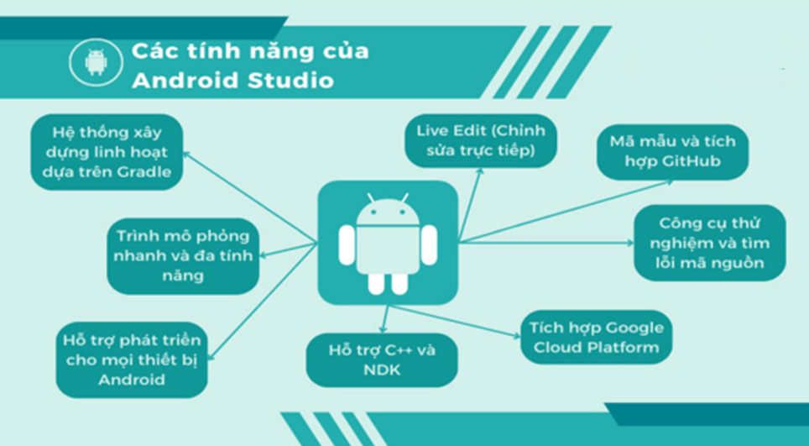
Hình 1.Các tính năng của Android Studio

Làm quen với Android Studio

Cấu trúc dự án
Mỗi dự án trong Android Studio chứa một hoặc nhiều mô-đun có tệp mã nguồn và tệp tài nguyên. Có các loại mô-đun sau:
- Mô-đun ứng dụng Android
- Mô-đun thư viện
- Mô-đun Google App Engine
Theo mặc định, Android Studio thể hiện các tệp dự án trong chế độ xem dự án Android, như trong Hình 2. Khung hiển thị này được sắp xếp theo mô-đun để có thể truy cập nhanh vào các tệp nguồn chính của dự án. Có thể thấy mọi tệp bản dựng ở cấp cao nhất trong Gradle Scripts (Tập lệnh Gradle).
Mỗi mô-đun ứng dụng có chứa các thư mục sau:
- manifests (tệp kê khai): Chứa tệp AndroidManifest.xml.
- java: Chứa các tệp mã nguồn Java và Kotlin, bao gồm cả mã kiểm thử JUnit.
- res: Chứa mọi tài nguyên không phải đoạn mã, chẳng hạn như chuỗi giao diện người dùng và hình ảnh bitmap.
Cấu trúc dự án Android trên ổ đĩa khác với cách trình bày ở đây. Để xem cấu trúc tệp của dự án thực tế, hãy chọn Project thay vì Android trên trình đơn Project.
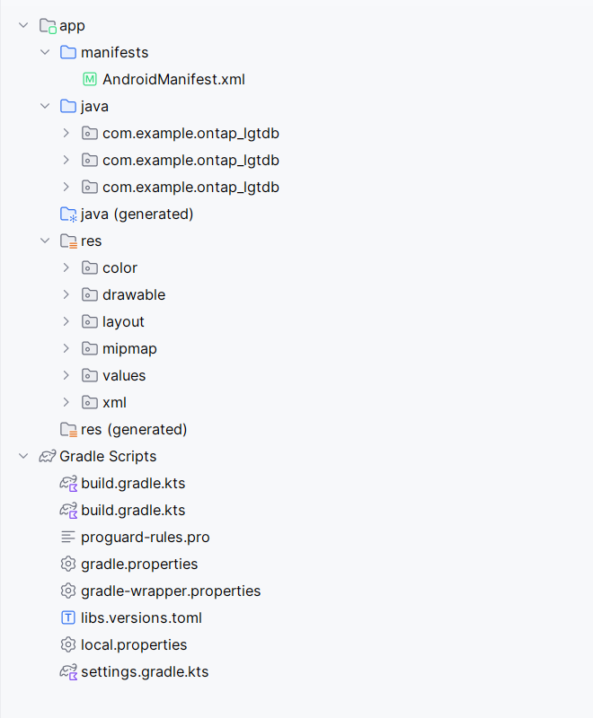
Hình 2. Cấu trúc thư mục

Hệ thống xây dựng Gradle
Android Studio sử dụng Gradle làm nền tảng cho hệ thống xây dựng với nhiều tính năng dành riêng cho Android do trình bổ trợ Android cho Gradle cung cấp. Hệ thống xây dựng này hoạt động như một công cụ tích hợp trên trình đơn Android Studio và độc lập với dòng lệnh. Có thể sử dụng các tính năng của hệ thống xây dựng để làm những việc sau:
- Tuỳ chỉnh, định cấu hình và mở rộng quy trình xây dựng.
- Tạo nhiều tệp APK cho ứng dụng với nhiều tính năng trong khi sử dụng cùng một dự án và mô-đun.
- Sử dụng lại mã và tài nguyên trên các nhóm tài nguyên (source set).
Nhờ vận dụng tính linh hoạt của Gradle, có thể làm được những việc này mà không cần sửa đổi các tệp nguồn cốt lõi của ứng dụng.
Tệp bản dựng Android Studio có tên build.gradle.kts nếu sử dụng Kotlin (nên dùng), hoặc có tên là build.gradle nếu sử dụng Groovy. Đây là các tệp văn bản thuần tuý sử dụng cú pháp Kotlin hoặc Groovy để định cấu hình bản dựng bằng các phần tử do trình bổ trợ Android cho Gradle cung cấp. Mỗi dự án có một tệp bản dựng cấp cao nhất cho toàn bộ dự án và các tệp bản dựng cấp mô-đun riêng cho từng mô-đun. Khi nhập một dự án hiện có, Android Studio sẽ tự động tạo ra các tệp bản dựng cần thiết.

Biến thể bản dựng
Hệ thống xây dựng có thể giúp tạo nhiều phiên bản của cùng một ứng dụng trong một dự án duy nhất. Việc này khá hữu ích nếu ứng dụng của có cả phiên bản miễn phí và phiên bản có tính phí, hoặc nếu muốn phân phối nhiều tệp APK qua Google Play tùy theo cấu hình thiết bị.

Hỗ trợ nhiều APK
Tính năng hỗ trợ nhiều APK cho phép tạo nhiều APK một cách hiệu quả dựa trên mật độ màn hình hoặc ABI (Giao diện nhị phân ứng dụng). Ví dụ: có thể tạo các APK riêng biệt của một ứng dụng cho mật độ màn hình hdpi và mdpi, trong khi vẫn xem xét các APK này là một biến thể duy nhất cũng như cho phép chúng dùng chung chế độ cài đặt của APK kiểm thử, javac, dx và ProGuard.

Rút gọn tài nguyên
Tính năng rút gọn tài nguyên (Resource Shrinking) trong Android Studio là một kỹ thuật giúp tối ưu hóa ứng dụng Android bằng cách loại bỏ các tài nguyên không sử dụng, chẳng hạn như hình ảnh, chuỗi văn bản, hoặc các tệp XML. Điều này giúp giảm kích thước tệp APK hoặc AAB, cải thiện hiệu năng tải xuống và cài đặt ứng dụng.

Quản lý phần phụ thuộc
Sẽ chỉ định các phần phụ thuộc cho dự án theo tên trong tập lệnh bản dựng cấp mô-đun. Gradle sẽ tìm các phần phụ thuộc đó và đưa vào trong bản dựng. Có thể khai báo các phần phụ thuộc của mô-đun, phần phụ thuộc của tệp nhị phân từ xa và phần phụ thuộc của tệp nhị phân cục bộ trong tệp build.gradle.kts.
Android Studio định cấu hình các dự án để sử dụng Maven Central Repository theo mặc định. Cấu hình này có trong tệp bản dựng cấp cao nhất cho dự án.

Công cụ gỡ lỗi và phân tích tài nguyên
Android Studio gỡ lỗi và cải thiện hiệu suất cho mã, bao gồm cả các công cụ gỡ lỗi cùng dòng và phân tích hiệu suất.

Gỡ lỗi cùng dòng
Có thể dùng tính năng gỡ lỗi cùng dòng để cải thiện kết quả kiểm tra toàn diện về mã (code walkthrough) trong khung hiển thị trình gỡ lỗi nhờ tính năng xác minh cùng dòng đối với nội dung tham chiếu, biểu thức và giá trị biến.
Thông tin gỡ lỗi cùng dòng bao gồm:
- Giá trị biến cùng dòng
- Các đối tượng tham chiếu đến một đối tượng đã chọn
- Giá trị trả về của phương thức
- Biểu thức toán tử và lambda
- Giá trị trong chú giải công cụ
Để bật tính năng gỡ lỗi cùng dòng, trong cửa sổ Debug hãy nhấp vào biểu tượng Settings rồi chọn Show Variable Values in Editor.

Phân tích hiệu suất
Android Studio cung cấp các trình phân tích hiệu suất để có thể dễ dàng theo dõi mức sử dụng bộ nhớ và CPU của ứng dụng, tìm các đối tượng được giải phóng, xác định vị trí rò rỉ bộ nhớ, tối ưu hoá hiệu suất đồ hoạ và phân tích các yêu cầu về mạng.
Để sử dụng trình phân tích hiệu suất khi ứng dụng chạy trên thiết bị hoặc trình mô phỏng, hãy mở Android Profiler bằng cách chọn View > Tool Windows > Profiler.

Tệp báo lỗi
Khi phân tích mức sử dụng bộ nhớ trong Android Studio, có thể đồng thời bắt đầu thu thập rác và báo lỗi Java (heap dump) vào một ảnh chụp nhanh của vùng nhớ khối xếp trong một tệp định dạng nhị phân HPROF dành riêng cho Android. Trình xem HPROF hiển thị các lớp, phiên bản của từng lớp và cây tham chiếu để giúp theo dõi mức sử dụng bộ nhớ và tìm lỗi rò rỉ bộ nhớ.

Trình phân tích bộ nhớ
Sử dụng Trình phân tích bộ nhớ để theo dõi quá trình phân bổ bộ nhớ và xem vị trí phân bổ các đối tượng khi thực hiện một số thao tác. Các cơ cấu phân bổ này giúp tối ưu hoá hiệu suất và mức sử dụng bộ nhớ của ứng dụng bằng cách điều chỉnh các lệnh gọi phương thức có liên quan đến các thao tác đó.

Truy cập vào tệp dữ liệu
Bộ công cụ SDK Android, chẳng hạn như Systrace và Logcat, tạo ra dữ liệu về hiệu suất và quá trình gỡ lỗi cho bản phân tích ứng dụng chi tiết.
Cách xem các tệp dữ liệu đã tạo hiện có:
- Mở cửa sổ công cụ Captures.
- Trong danh sách các tệp đã tạo, hãy nhấp đúp vào một tệp để xem dữ liệu tương ứng.
- Nhấp chuột phải vào tệp HPROF bất kỳ để chuyển đổi các tệp đó thành tệp chuẩn.
- Kiểm tra định dạng tệp sử dụng RAM.

Kiểm tra mã
Bất cứ khi nào biên dịch chương trình, Android Studio sẽ tự động chạy các lượt kiểm tra lint (tìm lỗi mã nguồn) đã định cấu hình và các hoạt động kiểm tra IDE khác để giúp dễ dàng xác định cũng như khắc phục vấn đề liên quan đến chất lượng cấu trúc của mã.
Công cụ tìm lỗi mã nguồn (lint tool) kiểm tra các tệp nguồn dự án Android để tìm ra các lỗi có thể xảy ra và cải thiện khả năng tối ưu hoá, nhằm đảm bảo tính chính xác, tính bảo mật, hiệu suất, khả năng hữu dụng, khả năng hỗ trợ tiếp cận và khả năng quốc tế hoá.
Ngoài các bước kiểm tra tìm lỗi mã nguồn (lint), Android Studio còn thực hiện quy trình kiểm tra mã IntelliJ và xác thực chú giải để đơn giản hoá quy trình lập trình.

Chú thích trong Android Studio
Android Studio hỗ trợ tính năng chú giải cho các biến, tham số và giá trị trả về để giúp phát hiện lỗi, chẳng hạn như ngoại lệ về con trỏ rỗng và xung đột loại tài nguyên.
Android SDK Manager đóng gói thư viện chú giải Jetpack trong Android Support Repository để dùng trên Android Studio. Android Studio xác thực các chú giải đã định cấu hình trong quá trình kiểm tra mã.

Thông điệp nhật ký
Khi xây dựng và chạy ứng dụng bằng Android Studio, có thể xem thông điệp nhật ký về thiết bị và đầu ra adb trong cửa sổ Logcat.

Các phiên bản Android được Google Android Studio hỗ trợ

Hỗ trợ phiên bản Android
- Android Studio hỗ trợ từ Android 4.1 (API Level 16) trở lên. Đây là mức tối thiểu mà hầu hết các phiên bản Android Studio hiện tại yêu cầu để phát triển ứng dụng.
- Các phiên bản Android phổ biến được hỗ trợ:
- Android 4.1 - 4.3.1 (Jelly Bean, API Level 16 - 18)
- Android 4.4 - 4.4.4 (KitKat, API Level 19 - 20)
- Android 5.0 - 5.1.1 (Lollipop, API Level 21 - 22)
- Android 6.0 (Marshmallow, API Level 23)
- Android 7.0 - 7.1.2 (Nougat, API Level 24 - 25)
- Android 8.0 - 8.1 (Oreo, API Level 26 - 27)
- Android 9.0 (Pie, API Level 28)
- Android 10.0 (API Level 29)
- Android 11.0 (API Level 30)
- Android 12.0 (API Level 31)
- Android 12L (API Level 32)
- Android 13.0 (API Level 33)
- Android 14.0 (API Level 34).

Lựa chọn phiên bản Android trong dự án
- Minimum SDK (Mức hỗ trợ thấp nhất): đây là phiên bản Android thấp nhất mà ứng dụng có thể chạy được. Khi tạo dự án, lập trình viên sẽ chọn Minimum SDK, và ứng dụng sẽ tương thích với tất cả các phiên bản Android từ mức này trở lên.
- Target SDK (Mục tiêu): đây là phiên bản Android mà ứng dụng được tối ưu hóa. Android Studio khuyến nghị sử dụng phiên bản Target SDK mới nhất để đảm bảo tận dụng các tính năng hiện đại và tuân thủ các yêu cầu mới nhất từ Google.
- Compile SDK (Biên dịch): là phiên bản Android SDK mà Android Studio sử dụng để biên dịch ứng dụng. Phiên bản này thường nên khớp với Target SDK.

Tìm hiểu về SQLite

SQLite là gì?
SQLite là một hệ quản trị cơ sở dữ liệu (DBMS) nhỏ gọn, không cần máy chủ, được tích hợp trong hầu hết các nền tảng di động, bao gồm Android. SQLite sử dụng một file duy nhất để lưu trữ toàn bộ dữ liệu của cơ sở dữ liệu, giúp nó trở thành lựa chọn phù hợp cho các ứng dụng cần lưu trữ dữ liệu cục bộ.

Ưu điểm của SQLite
- Nhẹ và nhỏ gọn: SQLite không yêu cầu cài đặt hoặc cấu hình máy chủ, và kích thước thư viện của nó rất nhỏ, phù hợp với các ứng dụng di động.
- Độc lập: Toàn bộ cơ sở dữ liệu được lưu trữ trong một tệp duy nhất, dễ quản lý và di chuyển.
- Hiệu năng cao: SQLite được tối ưu hóa cho các thao tác truy vấn và lưu trữ nhỏ, đảm bảo hiệu suất tốt trên các thiết bị di động.
- Tích hợp sẵn trong Android: SQLite được tích hợp sẵn trong Android SDK, giúp lập trình viên không cần thêm thư viện bên ngoài.
- Hỗ trợ SQL tiêu chuẩn: SQLite hỗ trợ nhiều câu lệnh SQL tiêu chuẩn như SELECT, INSERT, UPDATE, DELETE.
- Đa nền tảng: SQLite có thể chạy trên nhiều hệ điều hành như Android, iOS, Windows, Linux, và macOS.

Nhược điểm của SQLite
- Không hỗ trợ nhiều người dùng: SQLite không được thiết kế cho các hệ thống với nhiều người dùng truy cập đồng thời.
- Giới hạn kích thước cơ sở dữ liệu: Mặc dù phù hợp với các ứng dụng nhỏ, SQLite không phù hợp cho các cơ sở dữ liệu lớn với hàng triệu bản ghi.
- Bảo mật hạn chế: Mặc dù hỗ trợ mã hóa, SQLite không cung cấp các tính năng bảo mật mạnh như các hệ quản trị cơ sở dữ liệu lớn.
- Không hỗ trợ một số tính năng nâng cao: SQLite không hỗ trợ các tính năng như stored procedures, triggers phức tạp, hoặc replication.

Ứng dụng của SQLite
- Ứng dụng di động: Lưu trữ dữ liệu cục bộ như thông tin người dùng, cấu hình, danh sách công việc, hoặc lịch sử giao dịch.
- Ứng dụng nhúng: Được sử dụng trong các thiết bị IoT, máy nhúng, và phần mềm nhúng.
- Phát triển và thử nghiệm: Sử dụng SQLite để phát triển và thử nghiệm các mô hình cơ sở dữ liệu mà không cần cài đặt các hệ thống phức tạp.
- Ứng dụng không yêu cầu máy chủ: Phù hợp với các hệ thống đơn giản, không yêu cầu kết nối mạng hoặc máy chủ.

HIỆN THỰC HÓA NGHIÊN CỨU

Thiết kế giao diện

Giao diện chính
<?xml version="1.0" encoding="utf-8"?>
<LinearLayout xmlns:android="http://schemas.android.com/apk/res/android"
xmlns:app="http://schemas.android.com/apk/res-auto"
xmlns:tools="http://schemas.android.com/tools"
android:id="@+id/main"
android:layout_width="match_parent"
android:layout_height="730dp"
android:orientation="vertical"
android:background="@color/white">
<androidx.constraintlayout.widget.ConstraintLayout
android:layout_width="match_parent"
android:layout_height="match_parent">
<LinearLayout
android:layout_width="match_parent"
android:layout_height="800dp"
android:orientation="vertical"
tools:ignore="MissingConstraints">
<!-- LinearLayout đầu tiên có chiều cao 150dp -->
<LinearLayout
android:layout_width="match_parent"
android:layout_height="150dp"
android:background="@android:color/darker_gray"
android:orientation="vertical">
<TextView
android:layout_width="wrap_content"
android:layout_height="wrap_content"
android:text="Ôn tập luật giao thông đường bộ"
android:textStyle="bold"
android:fontFamily="serif"
android:layout_marginTop="50dp"
android:layout_gravity="center"
android:textSize="20sp"
android:textColor="@android:color/white" />
</LinearLayout>
<!-- LinearLayout thứ hai chứa các CardView -->
<LinearLayout
android:layout_width="match_parent"
android:layout_height="0dp"
android:layout_weight="1"
android:background="@android:color/white"
android:orientation="vertical">
<!-- CardView 1 -->
<androidx.cardview.widget.CardView
android:id="@+id/cardView"
android:layout_width="match_parent"
android:layout_height="wrap_content"
android:layout_margin="8dp"
app:cardElevation="4dp"
app:cardCornerRadius="8dp"
app:cardBackgroundColor="@color/white"
android:clickable="true"
android:focusable="true"
android:foreground="?attr/selectableItemBackground"
android:onClick="onCardClick">
<LinearLayout
android:layout_width="match_parent"
android:layout_height="wrap_content"
android:orientation="horizontal"
android:padding="16dp">
<TextView
android:id="@+id/textView"
android:layout_width="wrap_content"
android:layout_height="wrap_content"
android:text=" Lý Thuyết"
android:textSize="20sp"
android:textColor="@android:color/black"
android:drawableLeft="@drawable/baseline_menu_book_24" />
</LinearLayout>
</androidx.cardview.widget.CardView>
<androidx.cardview.widget.CardView
android:id="@+id/CardView1"
android:layout_width="match_parent"
android:layout_height="wrap_content"
android:layout_margin="8dp"
app:cardElevation="4dp"
app:cardCornerRadius="8dp"
app:cardBackgroundColor="@color/white"
android:clickable="true"
android:focusable="true"
android:foreground="?attr/selectableItemBackground"
android:onClick="onCardClick">
<LinearLayout
android:layout_width="match_parent"
android:layout_height="wrap_content"
android:orientation="horizontal"
android:padding="16dp">
<TextView
android:id="@+id/textView1"
android:layout_width="wrap_content"
android:layout_height="wrap_content"
android:drawableLeft="@drawable/baseline_traffic_24"
android:text="Thi Thử"
android:textColor="@android:color/black"
android:textSize="20sp" />
</LinearLayout>
</androidx.cardview.widget.CardView>
<!-- CardView 3 -->
<androidx.cardview.widget.CardView
android:id="@+id/CardView2"
android:layout_width="match_parent"
android:layout_height="wrap_content"
android:layout_margin="8dp"
app:cardElevation="4dp"
app:cardCornerRadius="8dp"
app:cardBackgroundColor="@color/white"
android:clickable="true"
android:focusable="true"
android:foreground="?attr/selectableItemBackground"
android:onClick="onCardClick">
<LinearLayout
android:layout_width="match_parent"
android:layout_height="wrap_content"
android:orientation="horizontal"
android:padding="16dp">
<TextView
android:id="@+id/textView2"
android:layout_width="wrap_content"
android:layout_height="wrap_content"
android:text=" Văn hóa và đạo đức"
android:textSize="20sp"
android:textColor="@android:color/black"
android:drawableLeft="@drawable/baseline_bike_scooter_24" />
</LinearLayout>
</androidx.cardview.widget.CardView>
<!-- CardView 4 -->
<androidx.cardview.widget.CardView
android:id="@+id/CardView3"
android:layout_width="match_parent"
android:layout_height="wrap_content"
android:layout_margin="8dp"
app:cardElevation="4dp"
app:cardCornerRadius="8dp"
app:cardBackgroundColor="@color/white"
android:clickable="true"
android:focusable="true"
android:foreground="?attr/selectableItemBackground"
android:onClick="onCardClick">
<LinearLayout
android:layout_width="match_parent"
android:layout_height="wrap_content"
android:orientation="horizontal"
android:padding="16dp">
<TextView
android:id="@+id/textView3"
android:layout_width="wrap_content"
android:layout_height="wrap_content"
android:text=" Biển báo đường bộ"
android:textSize="20sp"
android:textColor="@android:color/black"
android:drawableLeft="@drawable/warning_sign_30915" />
</LinearLayout>
</androidx.cardview.widget.CardView>
<!-- CardView 5 -->
<androidx.cardview.widget.CardView
android:id="@+id/CardView4"
android:layout_width="match_parent"
android:layout_height="wrap_content"
android:layout_margin="8dp"
app:cardElevation="4dp"
app:cardCornerRadius="8dp"
app:cardBackgroundColor="@color/white"
android:clickable="true"
android:focusable="true"
android:foreground="?attr/selectableItemBackground"
android:onClick="onCardClick">
<LinearLayout
android:layout_width="match_parent"
android:layout_height="wrap_content"
android:orientation="horizontal"
android:padding="16dp">
<TextView
android:id="@+id/textView4"
android:layout_width="wrap_content"
android:layout_height="wrap_content"
android:text=" Sa Hình"
android:textSize="20sp"
android:textColor="@android:color/black"
android:drawableLeft="@drawable/baseline_arrow_circle_right_24" />
</LinearLayout>
</androidx.cardview.widget.CardView>
</LinearLayout>
</LinearLayout>
</androidx.constraintlayout.widget.ConstraintLayout>
</LinearLayout>

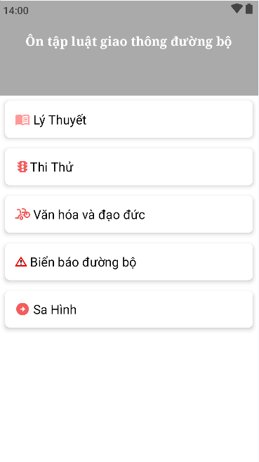
Hình 3. Giao diện chính của ứng dụng

Giao diện khi chọn chức năng
<RelativeLayout xmlns:android="http://schemas.android.com/apk/res/android"
android:layout_width="match_parent"
android:layout_height="match_parent"
android:padding="16dp">
<!-- Hiển thị số câu hỏi -->
<TextView
android:id="@+id/questionNumber"
android:layout_width="wrap_content"
android:layout_height="wrap_content"
android:text="Câu 1:"
android:textSize="18sp"
android:textColor="@android:color/black"
android:layout_alignParentTop="true"
android:layout_alignParentStart="true" />
<!-- Hiển thị câu hỏi -->
<TextView
android:id="@+id/questionText"
android:layout_width="match_parent"
android:layout_height="wrap_content"
android:layout_below="@id/questionNumber"
android:layout_marginTop="8dp"
android:text="Câu hỏi sẽ hiển thị ở đây"
android:textSize="16sp"
android:textColor="@android:color/black" />
<!-- Hiển thị hình ảnh câu hỏi -->
<ImageView
android:id="@+id/questionImage"
android:layout_width="match_parent"
android:layout_height="200dp"
android:layout_below="@id/questionText"
android:layout_marginTop="8dp"
android:scaleType="fitCenter"
android:visibility="gone" />
<!-- Container chứa các câu trả lời -->
<ScrollView
android:id="@+id/scrollOptionsContainer"
android:layout_width="match_parent"
android:layout_height="wrap_content"
android:layout_below="@id/questionImage"
android:layout_marginTop="8dp">
<RadioGroup
android:id="@+id/optionsContainer"
android:layout_width="match_parent"
android:layout_height="wrap_content"
android:orientation="vertical" />
</ScrollView>
<!-- Hiển thị giải thích -->
<TextView
android:id="@+id/explanationText"
android:layout_width="match_parent"
android:layout_height="wrap_content"
android:layout_below="@id/scrollOptionsContainer"
android:layout_marginTop="8dp"
android:text="Giải thích sẽ hiển thị ở đây"
android:textSize="14sp"
android:textColor="@android:color/darker_gray"
android:visibility="gone" />
<!-- Nút quay lại -->
<Button
android:id="@+id/buttonBack1"
android:layout_width="wrap_content"
android:layout_height="wrap_content"
android:layout_alignParentStart="true"
android:layout_alignParentBottom="true"
android:layout_margin="16dp"
android:text="Quay lại" />
<!-- Nút tiếp theo -->
<Button
android:id="@+id/buttonNext"
android:layout_width="wrap_content"
android:layout_height="wrap_content"
android:layout_alignParentEnd="true"
android:layout_alignParentBottom="true"
android:layout_margin="16dp"
android:text="Tiếp theo" />
</RelativeLayout>

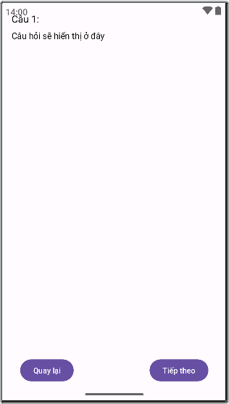
Hình 4. Giao diện chức năng

Giao diện kết quả
<?xml version="1.0" encoding="utf-8"?>
<androidx.constraintlayout.widget.ConstraintLayout xmlns:android="http://schemas.android.com/apk/res/android"
android:layout_width="match_parent"
android:layout_height="match_parent">
<LinearLayout
android:layout_width="match_parent"
android:layout_height="match_parent"
android:orientation="vertical"
android:padding="16dp"
android:background="@android:color/white">
<!-- Hiển thị kết quả tổng hợp -->
<TextView
android:id="@+id/resultText"
android:layout_width="match_parent"
android:layout_height="wrap_content"
android:text="Kết quả"
android:textSize="20sp"
android:textStyle="bold"
android:textColor="@android:color/black"
android:gravity="center"
android:layout_marginBottom="16dp" />
<!-- Hiển thị danh sách câu hỏi và câu trả lời -->
<ScrollView
android:layout_width="match_parent"
android:layout_height="566dp">
<LinearLayout
android:id="@+id/reviewContainer"
android:layout_width="match_parent"
android:layout_height="wrap_content"
android:orientation="vertical" />
</ScrollView>
<!-- Nút quay lại -->
<Button
android:id="@+id/buttonBack"
android:layout_width="match_parent"
android:layout_height="wrap_content"
android:text="Quay lại màn hình chính"
android:layout_marginTop="16dp" />
</LinearLayout>
</androidx.constraintlayout.widget.ConstraintLayout>

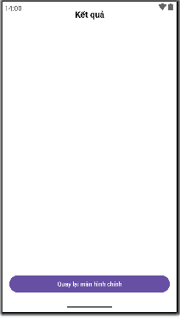
Hình 5. Giao diện kết quả

Xây dựng cơ sở dữ liệu (DBHelper)
- Thêm các thư viện cần thiết cho cơ sở dữ liệu

package com.example.ontap_lgtdb;
import android.content.ContentValues;
import android.content.Context;
import android.database.Cursor;
import android.database.sqlite.SQLiteDatabase;
import android.database.sqlite.SQLiteOpenHelper;
import java.util.List;
import java.util.ArrayList;

- Khai báo các hằng số và định nghĩa cấu trúc cơ sở dữ liệu
public class DBHelper extends SQLiteOpenHelper {
public static final String DATABASE_NAME = "ontap_lgtdb.db";
public static final int DATABASE_VERSION = 5;
public static final String TABLE_QUESTIONS = "questions";
public static final String COLUMN_ID = "id";
public static final String COLUMN_QUESTION = "question";
public static final String COLUMN_OPTION1 = "option1";
public static final String COLUMN_OPTION2 = "option2";
public static final String COLUMN_OPTION3 = "option3";
public static final String COLUMN_OPTION4 = "option4";
public static final String COLUMN_CORRECT_ANSWER = "correct_answer";
public static final String COLUMN_GROUP_ID = "group_id";
public static final String COLUMN_IMAGE = "image";
public static final String COLUMN_EXPLANATION = "explanation";

- Hàm khởi tạo (constructor)
public DBHelper(Context context) {
super(context, DATABASE_NAME, null, DATABASE_VERSION);
}

- Khởi tạo và thiết lập cơ sở dữ liệu
@Override
public void onCreate(SQLiteDatabase db) {
String CREATE_QUESTIONS_TABLE = "CREATE TABLE " + TABLE_QUESTIONS + "("
+ COLUMN_ID + " INTEGER PRIMARY KEY AUTOINCREMENT, "
+ COLUMN_QUESTION + " TEXT, "
+ COLUMN_OPTION1 + " TEXT, "
+ COLUMN_OPTION2 + " TEXT, "
+ COLUMN_OPTION3 + " TEXT, "
+ COLUMN_OPTION4 + " TEXT, "
+ COLUMN_CORRECT_ANSWER + " TEXT, "
+ COLUMN_GROUP_ID + " INTEGER, "
+ COLUMN_IMAGE + " TEXT, "
+ COLUMN_EXPLANATION + " TEXT)";
db.execSQL(CREATE_QUESTIONS_TABLE);
addSampleQuestions(db);
}

- Phương thức thêm dữ liệu mẫu
private void addSampleQuestions(SQLiteDatabase db) {
// Ví dụ thêm câu hỏi cho các nhóm groupId
addQuestion(db,
"Khái niệm 'đường bộ' được hiểu như thế nào là đúng?",
"\"Đường bộ\" gồm: Đường, cầu đường bộ, hầm đường bộ",
"\"Đường bộ\" gồm: Đường, cầu đường bộ, hầm đường bộ, bến phà đường bộ",
null,
null,
"2",
1
);
}

- Phương thức lấy câu hỏi ngẫu nhiên trong cơ sở dữ liệu
public List<Question> getRandomQuestionsByGroup(int groupId, int limit) {
List<Question> questionList = new ArrayList<>();
SQLiteDatabase db = this.getReadableDatabase();
Cursor cursor = db.rawQuery(
"SELECT * FROM questions WHERE group_id = ? ORDER BY RANDOM() LIMIT ?",
new String[]{String.valueOf(groupId), String.valueOf(limit)}
);
if (cursor != null) {
try {
int colQuestion = cursor.getColumnIndex("question");
int colOption1 = cursor.getColumnIndex("option1");
int colOption2 = cursor.getColumnIndex("option2");
int colOption3 = cursor.getColumnIndex("option3");
int colOption4 = cursor.getColumnIndex("option4");
int colCorrectAnswer = cursor.getColumnIndex("correct_answer");
int colImage = cursor.getColumnIndex("image");
int colExplanation = cursor.getColumnIndex("explanation");
while (cursor.moveToNext()) {
Question question = new Question(
cursor.getString(colQuestion),
cursor.getString(colOption1),
cursor.getString(colOption2),
cursor.getString(colOption3),
cursor.getString(colOption4),
cursor.getString(colCorrectAnswer),
cursor.getString(colImage),
cursor.getString(colExplanation)
);
questionList.add(question);
}
} finally {
cursor.close();
}
}
return questionList;
}

- Phương thức lấy câu hỏi theo groupId

public Cursor getQuestionsByGroup(int groupId, int limit) {
SQLiteDatabase db = this.getReadableDatabase();
String query = "SELECT * FROM " + TABLE_QUESTIONS +
" WHERE " + COLUMN_GROUP_ID + " = ?" +
" ORDER BY RANDOM() LIMIT ?";
return db.rawQuery(query, new String[]{String.valueOf(groupId), String.valueOf(limit)});
}
}

Lớp xử lý sự kiện lấy câu hỏi từ cơ sở dữ liệu
- Phương thức khởi tạo Activity
Chức năng:
- Khởi tạo giao diện của Activity Page2 khi nó được tạo.
- Ánh xạ các thành phần giao diện từ XML (findViewById) và thiết lập các sự kiện như onClickListener.
- Lấy danh sách câu hỏi từ Intent hoặc cơ sở dữ liệu dựa trên groupId.
- Gọi các phương thức hỗ trợ để hiển thị câu hỏi đầu tiên và xử lý sự kiện trên các nút bấm.

@Override
protected void onCreate(Bundle savedInstanceState) {
super.onCreate(savedInstanceState);
setContentView(R.layout.activity_page2);

questionNumber = findViewById(R.id.questionNumber);
questionText = findViewById(R.id.questionText);
explanationText = findViewById(R.id.explanationText);
optionsContainer = findViewById(R.id.optionsContainer);
questionImage = findViewById(R.id.questionImage);
buttonNext = findViewById(R.id.buttonNext);
buttonBack1 = findViewById(R.id.buttonBack1);

// Lấy danh sách câu hỏi hoặc groupId từ Intent
questions = (List<Question>) getIntent().getSerializableExtra("questions");

if (questions == null) {
int groupId = getIntent().getIntExtra("groupId", -1);
if (groupId == -1) {
Toast.makeText(this, "Không tìm thấy nhóm câu hỏi!", Toast.LENGTH_LONG).show();
finish();
return;
}

questions = loadQuestionsByGroup(groupId);
}

if (questions == null || questions.isEmpty()) {
Toast.makeText(this, "Không có câu hỏi nào!", Toast.LENGTH_LONG).show();
finish();
return;
}

userAnswers = new ArrayList<>(questions.size());
displayQuestion();

buttonNext.setOnClickListener(view -> {
if (!checkAnswer()) {
Toast.makeText(this, "Hãy chọn đáp án!", Toast.LENGTH_SHORT).show();
return;
}

currentQuestionIndex++;
if (currentQuestionIndex < questions.size()) {
displayQuestion();
} else {
showResult();
}
});

buttonBack1.setOnClickListener(view -> finish());
}

- Phương thức tải câu hỏi theo nhóm
Chức năng:
- Truy vấn cơ sở dữ liệu SQLite để lấy danh sách câu hỏi thuộc một nhóm (groupId).
- Chuyển dữ liệu từ Cursor thành danh sách các đối tượng Question và trả về.

private List<Question> loadQuestionsByGroup(int groupId) {
List<Question> questionList = new ArrayList<>();
DBHelper dbHelper = new DBHelper(this);
Cursor cursor = dbHelper.getQuestionsByGroup(groupId, 30);

if (cursor != null) {
try {
int colQuestion = cursor.getColumnIndex(DBHelper.COLUMN_QUESTION);
int colOption1 = cursor.getColumnIndex(DBHelper.COLUMN_OPTION1);
int colOption2 = cursor.getColumnIndex(DBHelper.COLUMN_OPTION2);
int colOption3 = cursor.getColumnIndex(DBHelper.COLUMN_OPTION3);
int colOption4 = cursor.getColumnIndex(DBHelper.COLUMN_OPTION4);
int colCorrectAnswer = cursor.getColumnIndex(DBHelper.COLUMN_CORRECT_ANSWER);
int colImage = cursor.getColumnIndex("image");
int colExplanation = cursor.getColumnIndex("explanation");

while (cursor.moveToNext()) {
String explanation = colExplanation >= 0 ? cursor.getString(colExplanation) : null;
Question question = new Question(
cursor.getString(colQuestion),
cursor.getString(colOption1),
cursor.getString(colOption2),
cursor.getString(colOption3),
cursor.getString(colOption4),
cursor.getString(colCorrectAnswer),
colImage >= 0 ? cursor.getString(colImage) : null,
explanation
);
questionList.add(question);
}
} finally {
if (!cursor.isClosed()) {
cursor.close();
}
}
}
return questionList;
}

- Phương thức kiểm tra đáp án
Chức năng:
- Kiểm tra xem người dùng đã chọn đáp án hay chưa.
- So sánh đáp án người dùng chọn với đáp án đúng của câu hỏi.
- Cập nhật danh sách kết quả của người dùng (userAnswers) và tăng số lượng câu trả lời đúng (correctAnswers) nếu đáp án chính xác.
private boolean checkAnswer() {
int selectedId = optionsContainer.getCheckedRadioButtonId();
if (selectedId == -1) {
return false; // Người dùng chưa chọn đáp án
}

// Lấy đáp án người dùng chọn
RadioButton selectedButton = findViewById(selectedId);
String selectedAnswer = selectedButton.getText().toString().trim();
Question currentQuestion = questions.get(currentQuestionIndex);

// Lấy đáp án đúng từ câu hỏi hiện tại
String correctAnswer = currentQuestion.getCorrectAnswer().trim();
String correctAnswerText = "";

if (correctAnswer.equals("1")) {
correctAnswerText = currentQuestion.getOption1();
} else if (correctAnswer.equals("2")) {
correctAnswerText = currentQuestion.getOption2();
} else if (correctAnswer.equals("3")) {
correctAnswerText = currentQuestion.getOption3();
} else if (correctAnswer.equals("4")) {
correctAnswerText = currentQuestion.getOption4();
}

boolean isCorrect = selectedAnswer.equals(correctAnswerText);

userAnswers.add(isCorrect);
if (isCorrect) {
correctAnswers++;
}

return true;
}

- Phương thức hiển thị kết quả
Chức năng:
- Tạo Intent để chuyển sang ResultActivity.
- Truyền dữ liệu như số câu trả lời đúng, tổng số câu hỏi, danh sách câu hỏi và kết quả của người dùng qua Intent.
private void showResult() {
Intent intent = new Intent(this, ResultActivity.class);
intent.putExtra("correctAnswers", correctAnswers);
intent.putExtra("totalQuestions", questions.size());
intent.putExtra("questions", new ArrayList<>(questions)); // Đảm bảo danh sách câu hỏi kèm explanation được truyền qua
intent.putExtra("userAnswers", new ArrayList<>(userAnswers));
startActivity(intent);
}

Lớp hiển thị kết quả
- Khởi tạo Activity hiển thị kết quả
Chức năng:
- Khởi tạo giao diện ResultActivity.
- Lấy dữ liệu từ Intent (số câu đúng, danh sách câu hỏi, câu trả lời của người dùng).
- Hiển thị kết quả tổng hợp và chi tiết từng câu hỏi (nội dung, hình ảnh, đáp án, giải thích).
- Xử lý sự kiện nút "Quay lại" để quay về màn hình chính.

@Override
protected void onCreate(Bundle savedInstanceState) {
super.onCreate(savedInstanceState);
setContentView(R.layout.activity_result);

// Kết nối với các thành phần giao diện
TextView resultText = findViewById(R.id.resultText);
LinearLayout reviewContainer = findViewById(R.id.reviewContainer);
Button buttonBack = findViewById(R.id.buttonBack);

// Lấy dữ liệu từ Intent
int correctAnswers = getIntent().getIntExtra("correctAnswers", 0);
int totalQuestions = getIntent().getIntExtra("totalQuestions", 0);
List<Question> questions = (List<Question>) getIntent().getSerializableExtra("questions");
List<Boolean> userAnswers = (List<Boolean>) getIntent().getSerializableExtra("userAnswers");

// Hiển thị kết quả tổng hợp
resultText.setText("Bạn đã làm đúng " + correctAnswers + "/" + totalQuestions + " câu.");

// Hiển thị chi tiết từng câu hỏi
if (questions != null && userAnswers != null) {
for (int i = 0; i < questions.size(); i++) {
Question question = questions.get(i);
boolean isCorrect = userAnswers.get(i);

// Hiển thị câu hỏi, đáp án đúng/sai và giải thích
addTextViewToContainer(reviewContainer, "Câu " + (i + 1) + ": " + question.getQuestion(), 16, android.R.color.black);
if (question.getImage() != null) {
addImageViewToContainer(reviewContainer, question.getImage());
}
addTextViewToContainer(reviewContainer, "Đáp án đúng: " + question.getCorrectAnswer(), 14, android.R.color.holo_green_dark);
addTextViewToContainer(reviewContainer, "Bạn trả lời: " + (isCorrect ? "Đúng" : "Sai"), 14, isCorrect ? android.R.color.holo_green_dark : android.R.color.holo_red_dark);
if (question.getExplanation() != null) {
addTextViewToContainer(reviewContainer, "Giải thích: " + question.getExplanation(), 14, android.R.color.darker_gray);
}
addSeparatorToContainer(reviewContainer);
}
}

// Xử lý sự kiện nút quay lại
buttonBack.setOnClickListener(view -> {
Intent intent = new Intent(ResultActivity.this, MainActivity.class);
intent.addFlags(Intent.FLAG_ACTIVITY_CLEAR_TOP | Intent.FLAG_ACTIVITY_NEW_TASK);
startActivity(intent);
finish();
});
}

- Thêm TextView hiển thị nội dung vào giao diện.
Chức năng:
- Tạo một TextView mới với nội dung, kích thước chữ, và màu chữ được chỉ định.
- Thêm TextView vào LinearLayout (reviewContainer).

private void addTextViewToContainer(LinearLayout container, String text, int textSize, int colorRes) {
TextView textView = new TextView(this);
textView.setText(text);
textView.setTextSize(textSize);
textView.setTextColor(getResources().getColor(colorRes));
container.addView(textView);
}

- Thêm ImageView hiển thị hình ảnh vào giao diện.
Chức năng:
- Tạo một ImageView mới để hiển thị hình ảnh minh họa cho câu hỏi.
- Tìm hình ảnh trong thư mục drawable dựa trên tên hình ảnh (imageName).
- Thêm ImageView vào LinearLayout.

private void addImageViewToContainer(LinearLayout container, String imageName) {
ImageView imageView = new ImageView(this);
int imageResId = getResources().getIdentifier(imageName, "drawable", getPackageName());
imageView.setImageResource(imageResId);
imageView.setAdjustViewBounds(true);
imageView.setScaleType(ImageView.ScaleType.FIT_CENTER);
imageView.setLayoutParams(new LinearLayout.LayoutParams(
LinearLayout.LayoutParams.MATCH_PARENT,
LinearLayout.LayoutParams.WRAP_CONTENT
));
container.addView(imageView);
}

- Thêm khoảng cách giữa các câu hỏi
Chức năng:
- Thêm một separator (dòng khoảng trắng) vào giao diện để phân cách các câu hỏi, giúp giao diện rõ ràng hơn.
private void addSeparatorToContainer(LinearLayout container) {
View separator = new View(this);
separator.setLayoutParams(new LinearLayout.LayoutParams(
LinearLayout.LayoutParams.MATCH_PARENT,
16
));
container.addView(separator);
}

- Lấy nội dung đáp án người dùng đã chọn.
Chức năng:
- Dựa vào số thứ tự của đáp án đúng (correctAnswer), trả về nội dung tương ứng (option 1, 2, 3, hoặc 4).

private String getSelectedAnswer(Question question) {
int selectedId = Integer.parseInt(question.getCorrectAnswer());
switch (selectedId) {
case 1:
return question.getOption1();
case 2:
return question.getOption2();
case 3:
return question.getOption3();
case 4:
return question.getOption4();
default:
return "Không rõ";
}
}

Lớp câu hỏi
- Phương thức khởi tạo đối tượng câu hỏi.
Chức năng:
- Tạo một đối tượng Question với đầy đủ thông tin: câu hỏi, đáp án, hình ảnh, và giải thích.
public Question(String question, String option1, String option2, String option3, String option4, String correctAnswer, String image, String explanation) {
this.question = question;
this.option1 = option1;
this.option2 = option2;
this.option3 = option3;
this.option4 = option4;
this.correctAnswer = correctAnswer;
this.image = image;
this.explanation = explanation;
}

- Phương thức lấy nội dung câu hỏi
Chức năng:
- Trả về nội dung của câu hỏi
public String getQuestion() {
return question;
}

- Phương thức lấy đáp án lựa chọn
Chức năng:
- Trả về nội dung từng đáp án lựa chọn
public String getOption1() {
return option1;
}

public String getOption2() {
return option2;
}

public String getOption3() {
return option3;
}

public String getOption4() {
return option4;
}

- Phương thức lấy đáp án đúng
Chức năng:
- Trả về đáp án đúng dưới dạng số thứ tự ("1", "2", "3", "4").
public String getCorrectAnswer() {
return correctAnswer;
}

- Phương thức lấy hình ảnh minh họa
Chức năng:
- Trả về tên hình ảnh minh họa cho câu hỏi (nếu có).

public String getImage() {
return image;
}

- Phương thức lấy giải thích câu hỏi
Chức năng:
- Trả về nội dung giải thích cho đáp án đúng (nếu có)

public String getExplanation() {
return explanation;
}

- Phương thức cập nhật nội dung giải thích
Chức năng:
- Cập nhật hoặc thay đổi nội dung giải thích cho câu hỏi
public void setExplanation(String explanation) {
this.explanation = explanation;
}

KẾT QUẢ NGHIÊN CỨU
Hoàn tất việc nghiên cứu, thiết kế ứng dụng và sử dụng ứng dụng để ôn tập luật giao thông đường bộ.
- Giao diện chính của ứng dụng
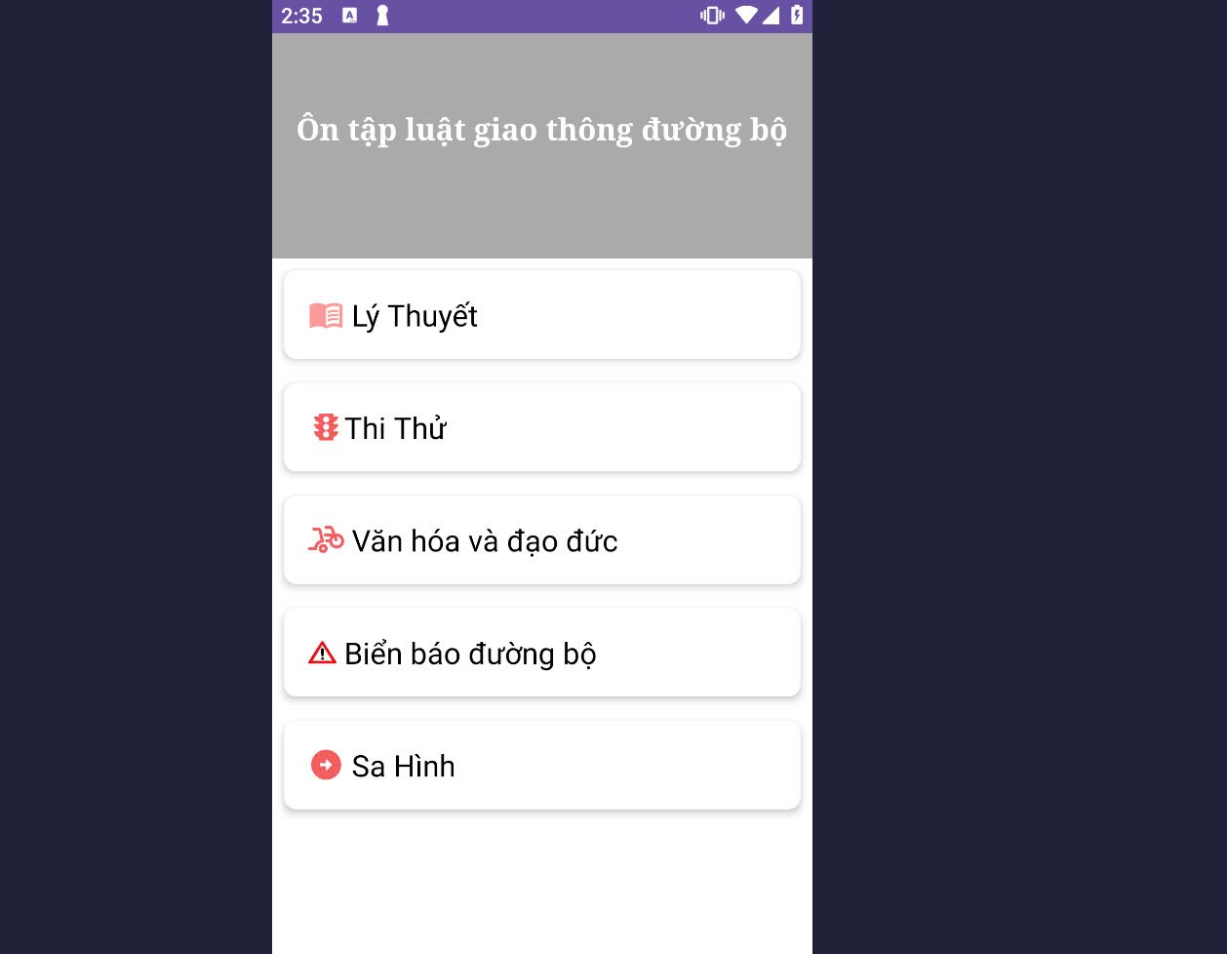
Hình 6. Giao diện chính

- Giao diện khi làm trắc nghiệm “Lý Thuyết”
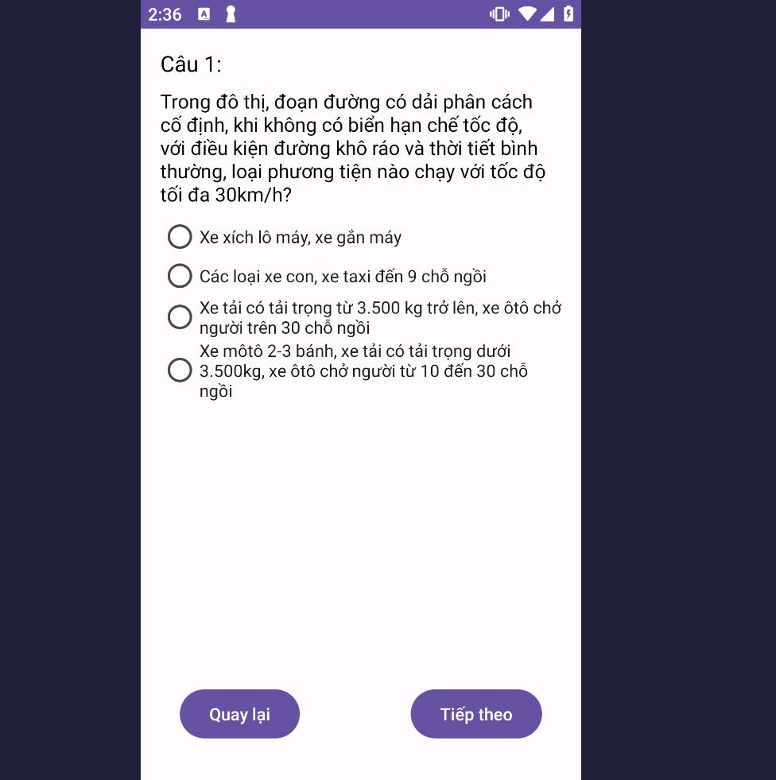
Hình 7. Giao diện làm trắc nghiệm câu hỏi

- Giao diện khi hoàn thành trắc nghiệm “Lý Thuyết”
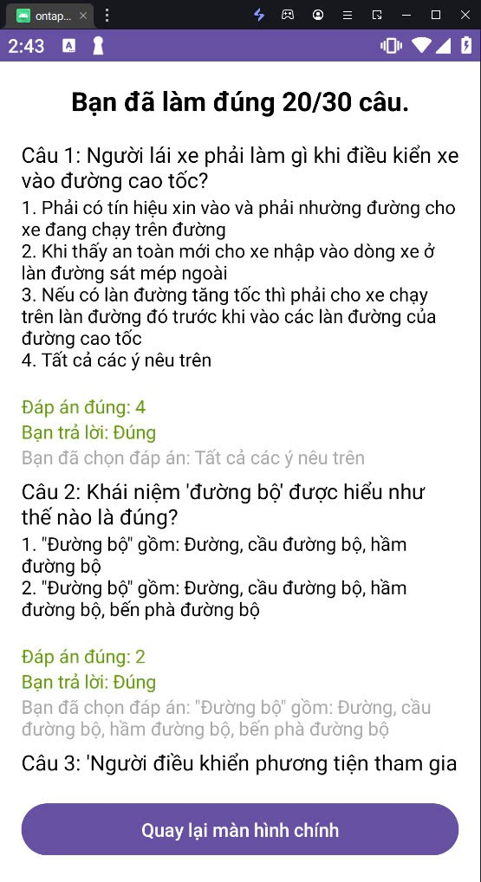
Hình 8. Giao diện kết quả

  - Giao diện khi hoàn thành trắc nghiệm “Biển Báo”
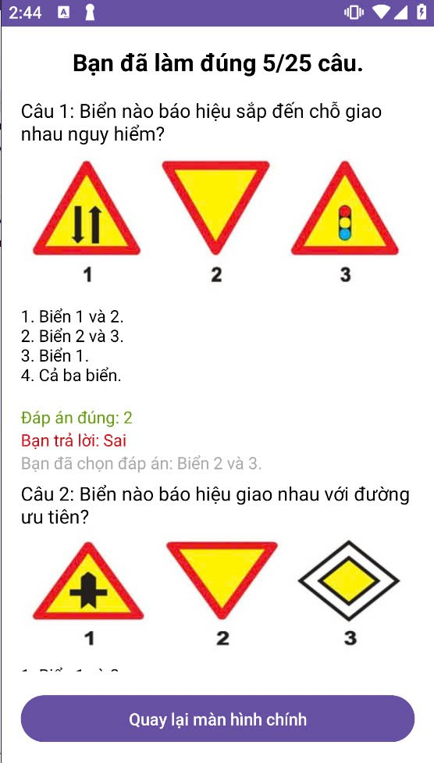
Hình 9. Giao diện kết quả “Sa Hình”

CHƯƠNG 5: KẾT LUẬN VÀ HƯỚNG PHÁT TRIỂN

Kết luận
Qua quá trình xây dựng và hoàn thiện ứng dụng ôn tập luật giao thông đường bộ, dự án đã đạt được những kết quả quan trọng:
- Ứng dụng cung cấp nền tảng ôn tập hiệu quả, giúp người dùng nâng cao kiến thức về luật giao thông một cách trực quan và dễ dàng.
- Các chức năng cơ bản như hiển thị câu hỏi, lựa chọn đáp án, kiểm tra kết quả, và hiển thị giải thích đáp án đã được triển khai đầy đủ.
- Giao diện thân thiện, hỗ trợ hiển thị hình ảnh minh họa và giải thích đáp án chi tiết, giúp người dùng tiếp cận thông tin một cách sinh động.
- Ứng dụng đã tạo ra một công cụ học tập có tính ứng dụng thực tiễn cao, phù hợp với nhiều đối tượng người dùng, đặc biệt là những người chuẩn bị thi sát hạch giấy phép lái xe.
Hướng phát triển
Trong tương lai, ứng dụng có thể được phát triển theo các hướng sau:
- Nâng cấp giao diện người dùng:
  - Thiết kế giao diện đẹp mắt hơn, tối ưu trải nghiệm người dùng trên các thiết bị di động.
- Phát triển bộ câu hỏi "điểm liệt":
  - Thêm bộ câu hỏi quan trọng, thường gặp trong các kỳ thi sát hạch giấy phép lái xe.
- Chức năng lưu trữ câu hỏi thường sai:
  - Hỗ trợ người dùng lưu trữ và ôn tập lại những câu hỏi mà họ thường trả lời sai, nhằm cải thiện khả năng học tập.
- Tích hợp chức năng tra cứu luật:
  - Cung cấp một thư viện tra cứu luật giao thông, giúp người dùng nhanh chóng tìm kiếm và hiểu rõ các quy định pháp luật liên quan.
- Chức năng hỏi đáp với chuyên gia:
  - Xây dựng tính năng hỏi đáp trực tuyến, cho phép người dùng đặt câu hỏi và nhận câu trả lời từ các chuyên gia trong lĩnh vực giao thông.

DANH MỤC TÀI LIỆU THAM KHẢO
https://viblo.asia/p/su-dung-sqlite-database-trong-ung-dung-android-wjAM7alevmWe
https://viblo.asia/p/su-dung-sqlite-database-trong-ung-dung-android-wjAM7alevmWe
https://topdev.vn/blog/android-studio-la-gi/
https://fptshop.com.vn/tin-tuc/thu-thuat/android-studio-la-gi-150412

